­



**NAMA : KEVIN AVICENNA WIDIARTO**

**NIM : L200200183**

**Modul : 7**

**Praktikum Algoritma Struktur Data**

**MODUL 7**

No 1

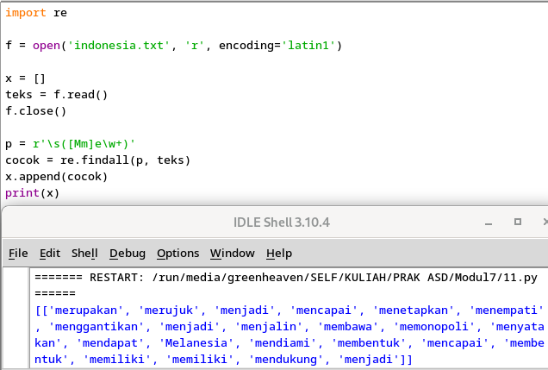

No 2

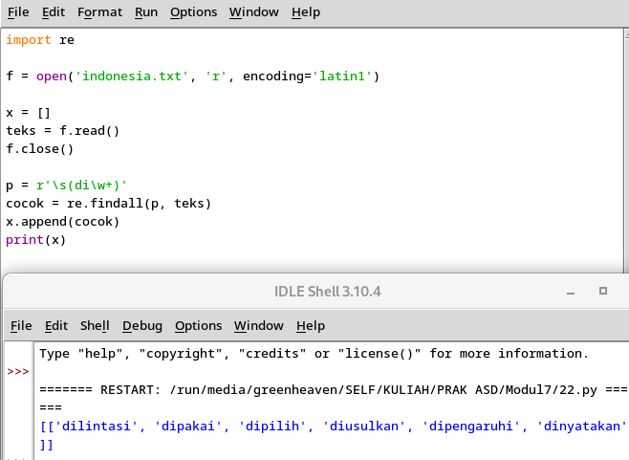

No 3

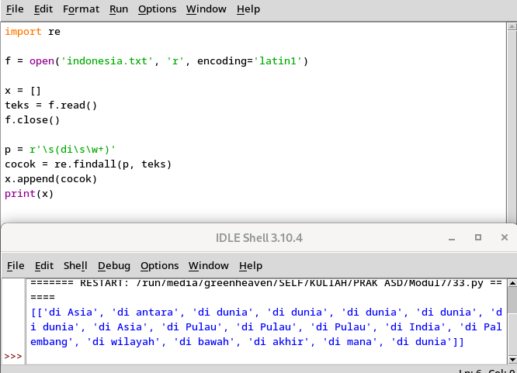

No 4

